Javier Benito Pallaruelo Subgrupo 21
Lorena Gómez Osuna Equipo 0C

LAB. ELECTRÓNICA

Memoria de la práctica 8.Detector del nivel acústico. Estudio del amplificador en emisor común.

- POLARIZACIÓN DEL TRANSISTOR
Montamos el circuito según la figura:

Cuestión 1: ¿Cuáles son los valores de I_{CQ} y de V_{CEQ} medidos?
Para obtener los valores de I_{CQ} y de V_{CEQ} tenemos que tomar otras medidas:
V_{BO} = 4,21 V
V_{EO} = 3,50 V
V_{BEQ} = 4,31 – 3,50 = 0,71V

V_{CO} = 9,05 V
V_{CEQ} = 9,05 – 3,50 = 5,55V

I_{CQ} = (Vc-Ve)/RL =12,65 mA

- AMPLIFICACIÓN DE TENSIÓN.

Montamos el circuito según la figura.

Calculamos la impedancia que presenta cada condensador a la frecuencia de 1kHz y nos damos cuenta de que son despreciables frente a las que aparecen en el circuito incremental:

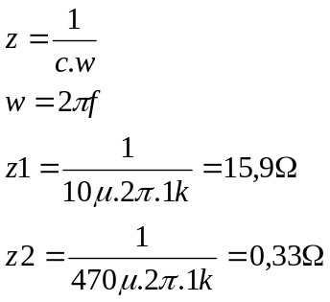

Cuestión 2: ¿Cuál es la ganancia de tensión del amplificador?
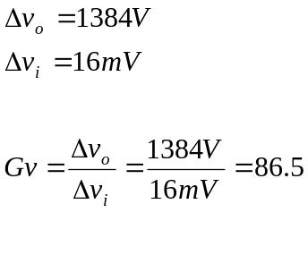

Cuestión 3: Determine los márgenes dinámicos del amplificador, indicando el de corte y el de saturación.

Margenes dinámicos: V_{O CORTE} = 5,2 V
V_{O SAT} = 6 V

- RESPUESTA EN FRECUENCIA
A continuación medimos la tensión del amplificador para señales con frecuencias de:

Cuestión 4: ¿Cuáles son las frecuencias de corte inferior y superior del amplificador? ¿Cuál es su ancho de banda?

Frecuencia (Hz) | Ganancia
100 Hz | 96,15
1kHz | 143,75
10kHz | 150
100kHz | 146,87
1MHz | 76

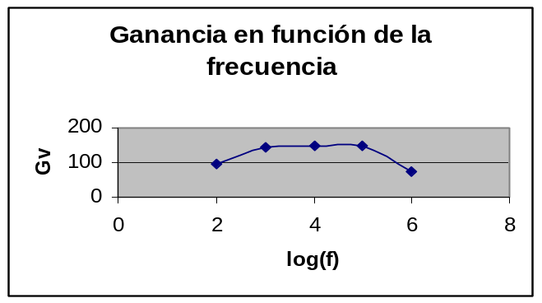

La frecuencia de corte inferior que obtenemos es de poco más de 100Hz, mientras que la frecuencia de corte superior debe ser de 0,5MHz, aproximadamente. El ancho de banda es el siguiente:

0,5MHz – 125Hz = 0,499Hz

- AMPLIFICACIÓN DE SEÑALES ACÚSTICAS.
Montamos el transductor de sonido usando el micrófono tal i como indica la figura:

Conectamos un altavoz al generador de funciones, seleccionando previamente una señal sinusoidal. Colocamos el mircrófono muy cerca del altavoz y miramos en el osciloscopio la señal de salida. Medimos la frecuencia de esta señal i comprovamos que coincide con la que nosproporciona el generador de funciones:
Cuestión 5:¿Cuál es la frecuencia de la señal periodica detectada?
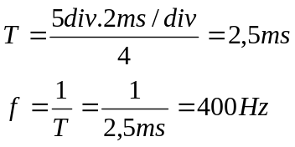

- DETECCIÓN DE NIVEL ACÚSTICO

Montamos el circuito según la figura:

Cuestión 6: ¿Cuál es la ganancia de tensión máxima de este circuito?

Gv = Vo/Vi = 2V/24mV = 83,3V

A continuación incormporamos al circuito anterior la parte correspondiente al la etapa del final (LED y diodo zener).

Cuestión 7 : ¿Para que valor de la tensión de salida se empieza a encender el LED?

Esta tensión es de 11,34V

Finalmente comprobamos el correcto funcionamiento del circuito.

